**Выполненные тестовые задания (QA-менеджер)  
Автор: Лозицкий Михаил   
netskytten@gmail.com**

**Задание №1  
Тестирование мобильного приложения**

1. Неправильное автоопределение геопозиции.  
   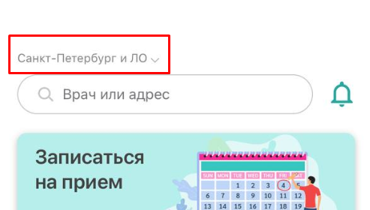  
   **Моё местоположение**: г. Химки, Московская область.  
   **Ожидаемый результат**: Москва и МО.  
   **Фактический результат**: Санкт-Петербург и ЛО.
2. Неуместная вёрстка выбора местоположения.  
   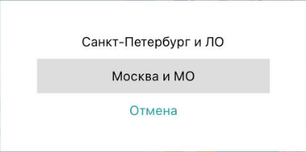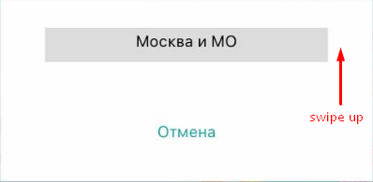  
   **Комментарий**: В данном кейсе нет смысла в создании свайпа для выбора местоположения, так как в это окно и так помещаются 2 позиции.   
   Если вариантов было хотя бы 3, а возможность сделать окно больше по высоте по какой-то причине отсутствовало, свайп являлся бы одним из приемлемых решений.
3. Неуместная подпись реки на карте.  
   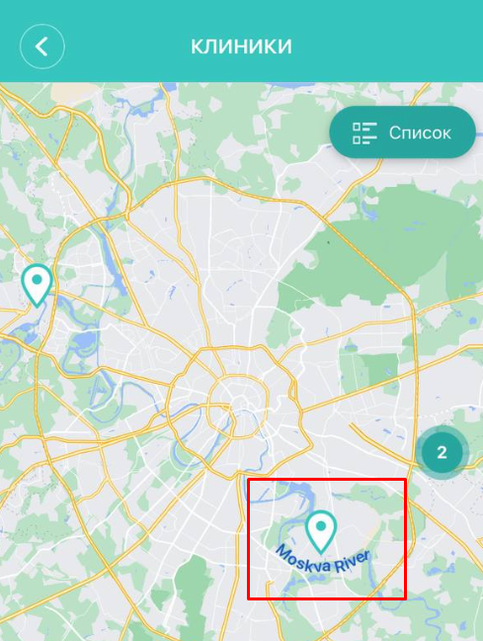  
   **Комментарий**: На данной карте пользователь планирует подобрать себе удобную клинику по месторасположению, а не достопримечательности. В подписи реки нет никакой необходимости, это лишь отвлекает потенциального клиента.
4. Не интуитивный переход в разделе “Цены”.  
   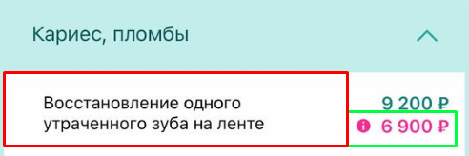  
   Комментарий: В данном разделе не каждый сможет догадаться, что нужно нажать именно на область, отмеченную мной зелёным цветом. Большинство людей будут тапать по красной зоне.   
   Часть потенциальных клиентов так и не увидит окно с подробностями и предложением о записи на приём.
5. Лишние детали в разделе с отзывами.  
   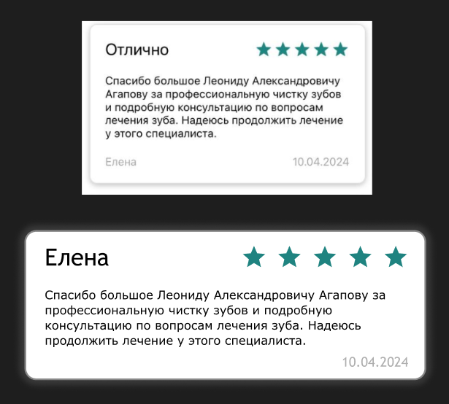  
   **Комментарий**: на данный момент в каждом отзыве висит ненужный заголовок, который лишь текстом дублирует значение звёздочек рейтинга.  
   Второй вариант (*нижний*) – избавляется от этой проблемы и предлагает показывать заголовком имя клиента, который оставил отзыв. В этом случае в отзывах больше нет повторяющихся заголовков, которые забирают всё внимание:  
   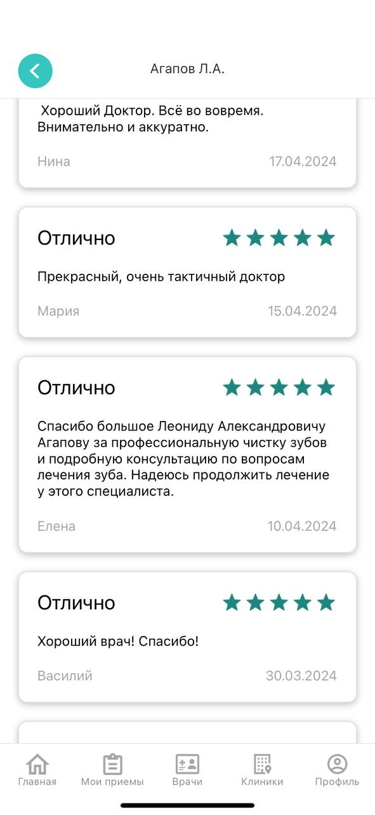  
   Естественно, над вторым вариантом можно поработать и больше, это лишь пример и визуализация того, как это вижу я.
6. Механика выбора месяца при регистрации, в графе “Дата рождения”.  
     
   **Комментарий**: при выборе месяца рождения, пользователь прокручивает варианты. По остановке прокрутки, месяц выбирается автоматически. Но ведь возможно пользователь ошибся, перекрутил/недокрутил. Вопрос на обсуждение по поводу юзабилити.
7. Плоский UI одном из разделов по выписке справок.  
   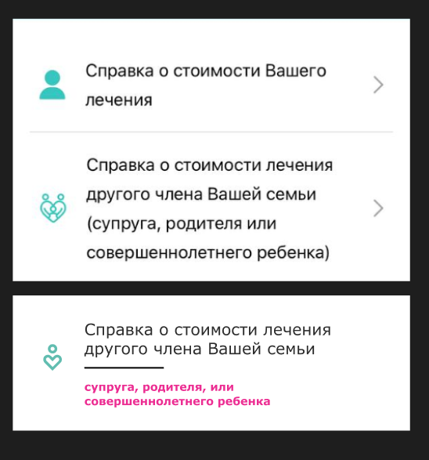  
   **Комментарий**: на варианте выше некоторая информация была взята в скобки, когда ранее на других страницах было отдельное форматирование деталей.  
   На втором варианте (*очень примерный прототип, нужно поиграть с цветами и шрифтом*) можно разгрузить нагруженность, убрав скобки.
8. Неправильная выдача поликлиник, на основе выбранного месторасположения.  
     
   **Комментарий**: на видео видно, что текущее месторасположение – Москва и МО. После выбора любой услуги, предлагаются клиники в Санкт-Петербурге и ЛО.
9. Несколько замечаний в профиле клиента.  
   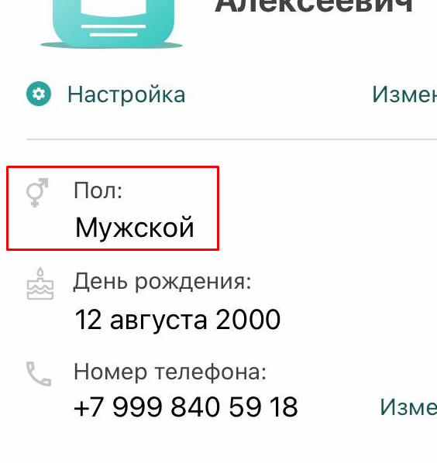  
   Вне зависимости от выбранного пола, иконка гендера не меняется.  
   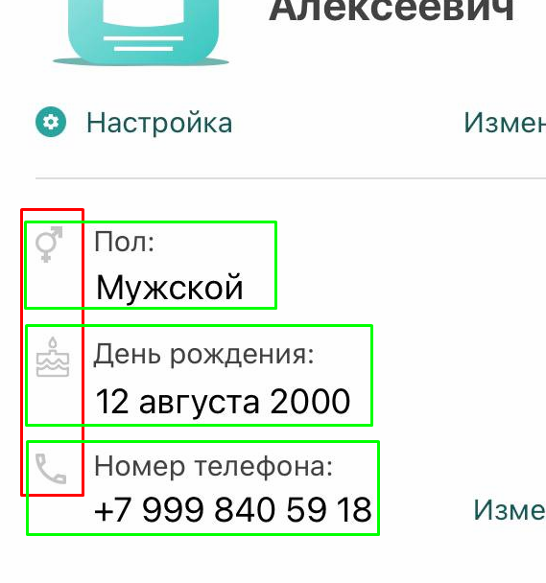  
   Кривая вёрстка иконок, относительно контейнеров с информацией клиента. Иконки располагаются в левом верхнем углу контейнера, за что сразу цепляется взгляд. Иконки обычно располагаются по центру визуального контейнера.
10. Передвинуть все настройки профиля в единую кнопку.  
    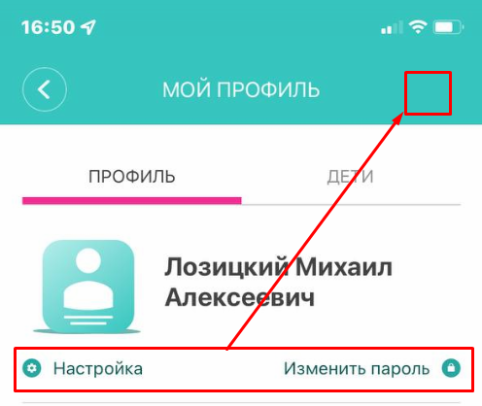  
    **Предложение**:  
    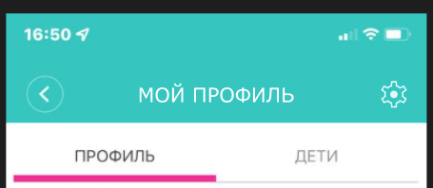  
    **Комментарий**: на данном этапе, все настройки раскиданы по всему профилю, а некоторые спрятаны в отдельные вкладки.  
    С точки зрения юзабилити, было бы отличным решением поместить все настройки на одну страницу, на которую можно было бы попасть через интуитивно понятную кнопку (см. предложение). К тому же, там есть свободное, неиспользованное место.
11. На iOS используется светлая тема топ-бара, при светлой теме в самом приложении.  
    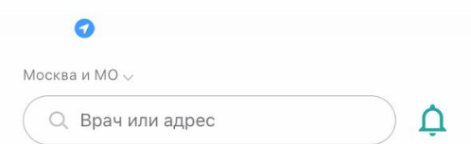  
    **Комментарий**: из-за того, что в системе и в приложении стоит светлая тема, топ-бар у iOS устройств (в моём случае, iPhone XR) не виден. Видны лишь НЕ белые иконки.

**Задание №2  
Поиск логической ошибки**

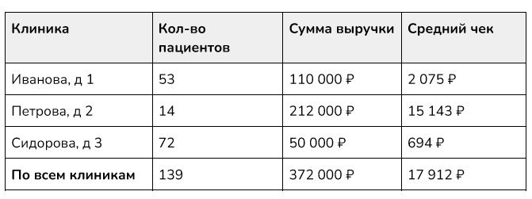

**Логическая ошибка**: неправильный средний чек **по всем клиникам**.

Если пересчитать, то средний чек **по всем клиникам** должен составлять 2676 рублей (*372,000 / 139*).

**Задание №3  
Поиск ошибки дизайна**

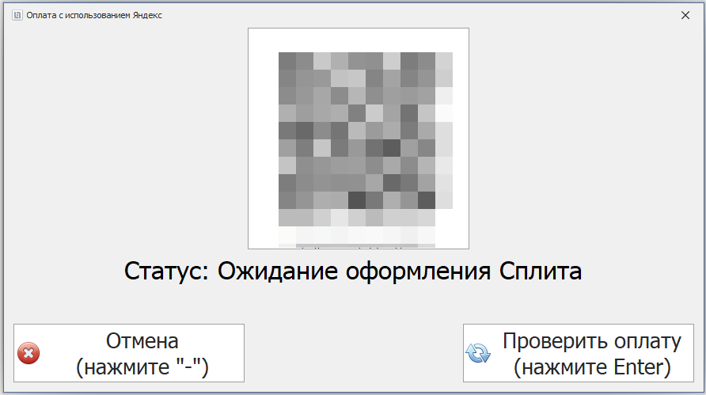

1. Можно убрать лишнее повторение слова “нажмите” и оставить лишь обозначения горячих клавиш в скобках.
2. Возможно стоит изменить горячую клавишу отмены, так как, учитывая №1, простое тире в скобках будет выглядеть странно. Хороший пример, Backspace. Всё ещё сохраняется интуитивное управление, но выглядит гораздо лучше.
3. Вёрстка иконок у кнопок расположена слишком близко к левой границе контейнера.
4. Можно убрать слово “Статус:” и оставить только текущее состояние операции.
5. Название окна не даёт точной информации о способе оплаты. “Оплата с использованием Яндекс” может нести разный смысл. Возможно оплата должна быть с использованием Яндекс Пэй? Лучше прописать полностью, что используется Сплит.  
     
   (*Я понимаю, что врачи и клиенты будут изначально в курсе, что оплата производится через Сплит. Но если рассматривать “только эту часть картины”, можно считать это ошибкой*).

**Дополнительно**: я не имею знаний о работе Сплита, но возможно стоит убрать “крестик” на закрытие окна. Если окно случайно закроют во время операции, в зависимости от построения программы, можно и не получить положительного ответа.

**Задание №4  
Навыки работы с данными**

Ссылка на скачивание работы – [YandexDisk](https://disk.yandex.ru/d/f6vqewCSrFGbSw) (лучше открывать локально).

Что касаемо задания №4.6:

– Считаю, что сделать вывод по построенному графику не представляется возможным без дополнительной информации. Какие изменения в компании были на протяжении года? Какие действия предпринимались для продвижения? В целом, что происходило в компании?

В 2022 году тренд нисходящий.